1. 支付宝中搜索“扫码点单”小程序，需开通商家收款码，若没有申请过商家收款码，申请开通即可

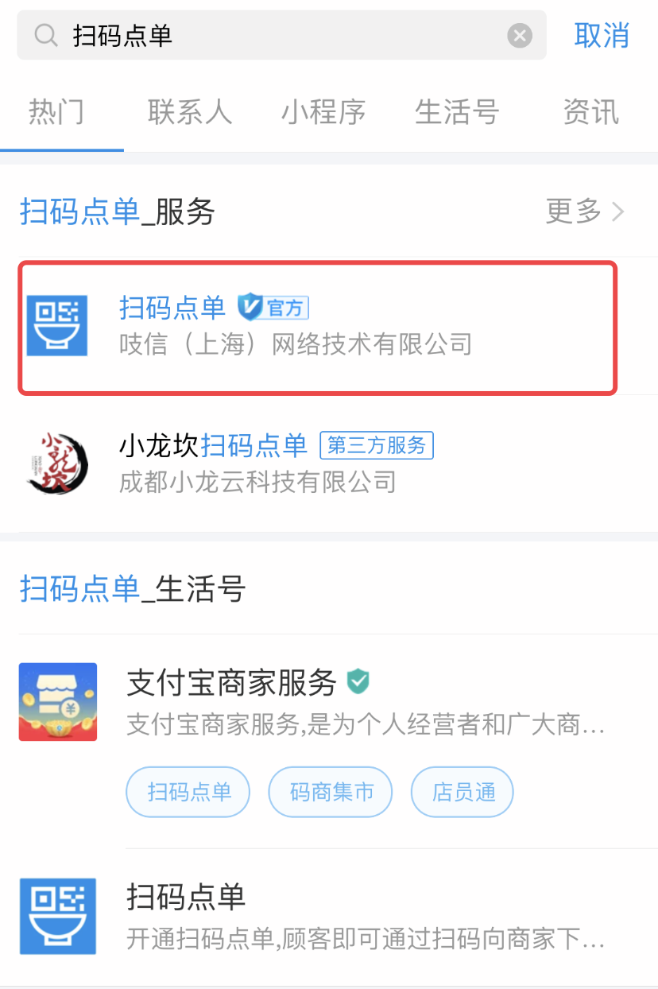

1. 进入商品管理，添加对应价格商品即可

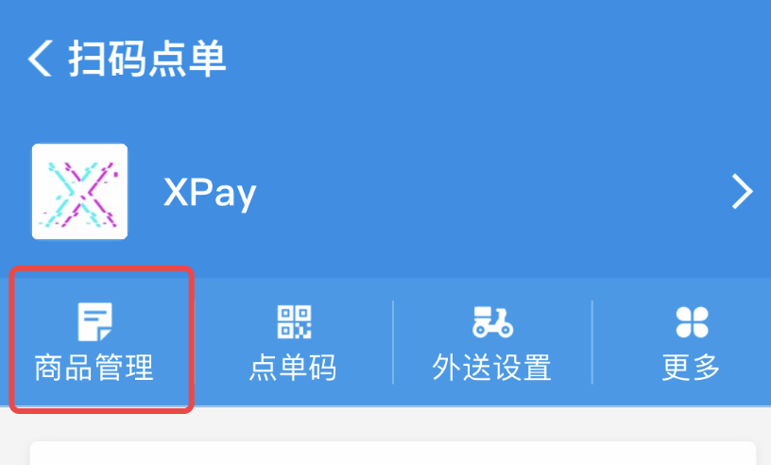

1. 添加完毕后点击点单码生成二维码（生成后商品维护变化后点单二维码不会改变，无需再次生成）

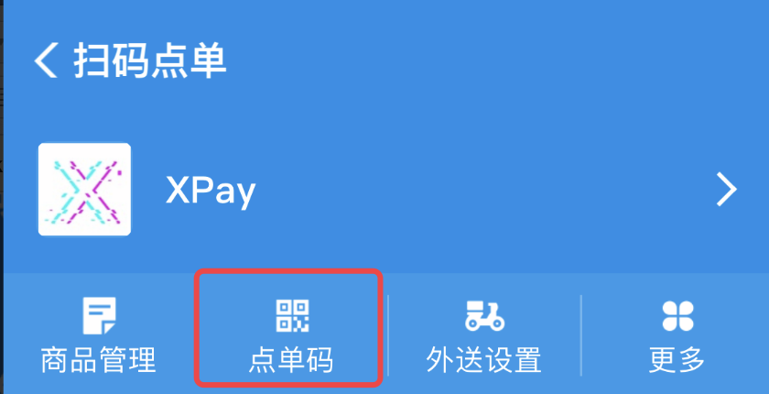

1. 选择自行打印，选择需要桌号

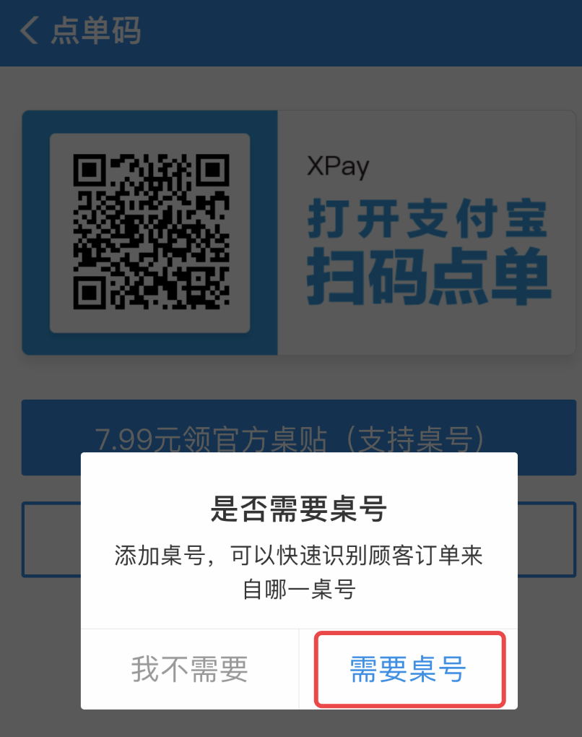

1. 此处桌号的作用即为对应备注号，桌号可修改，例如01桌对应二维码1.png，对应标识号1。

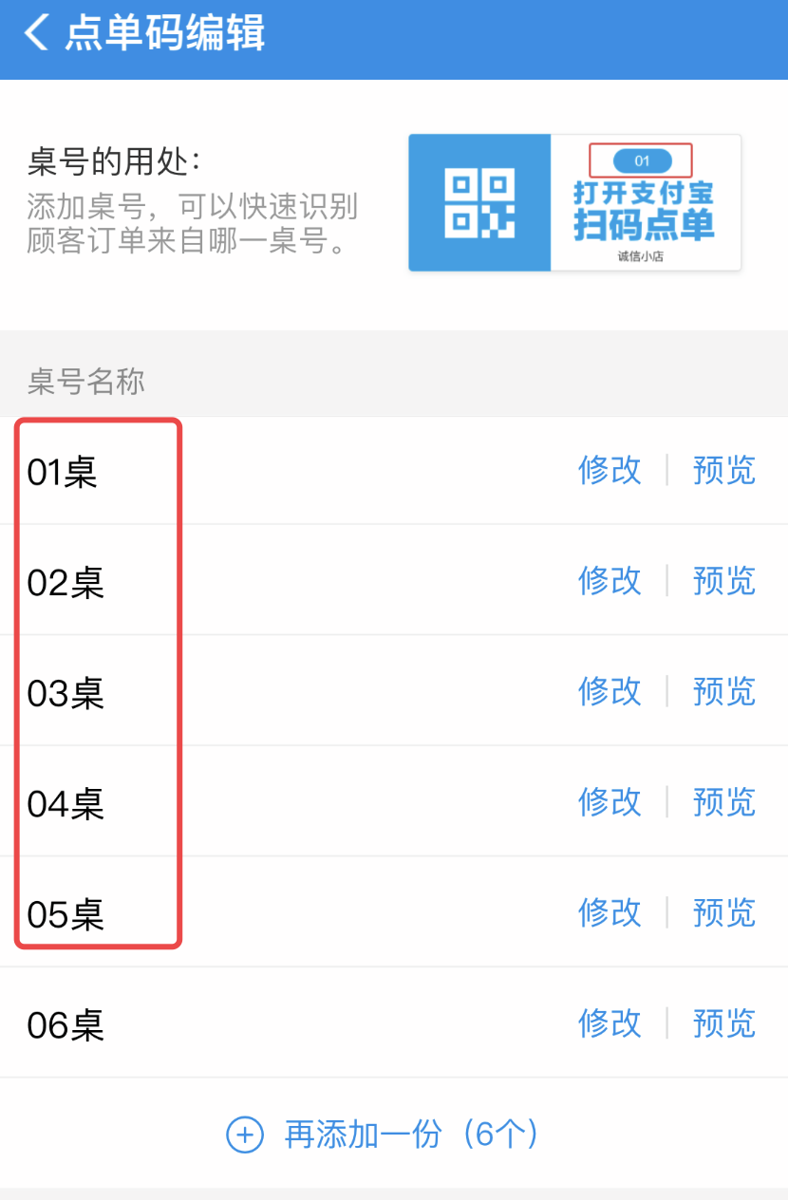

1. 之后将生成的二维码依次放入resources/static/assets/qr/diandan文件夹中，对应桌号即为文件名用于标识匹配

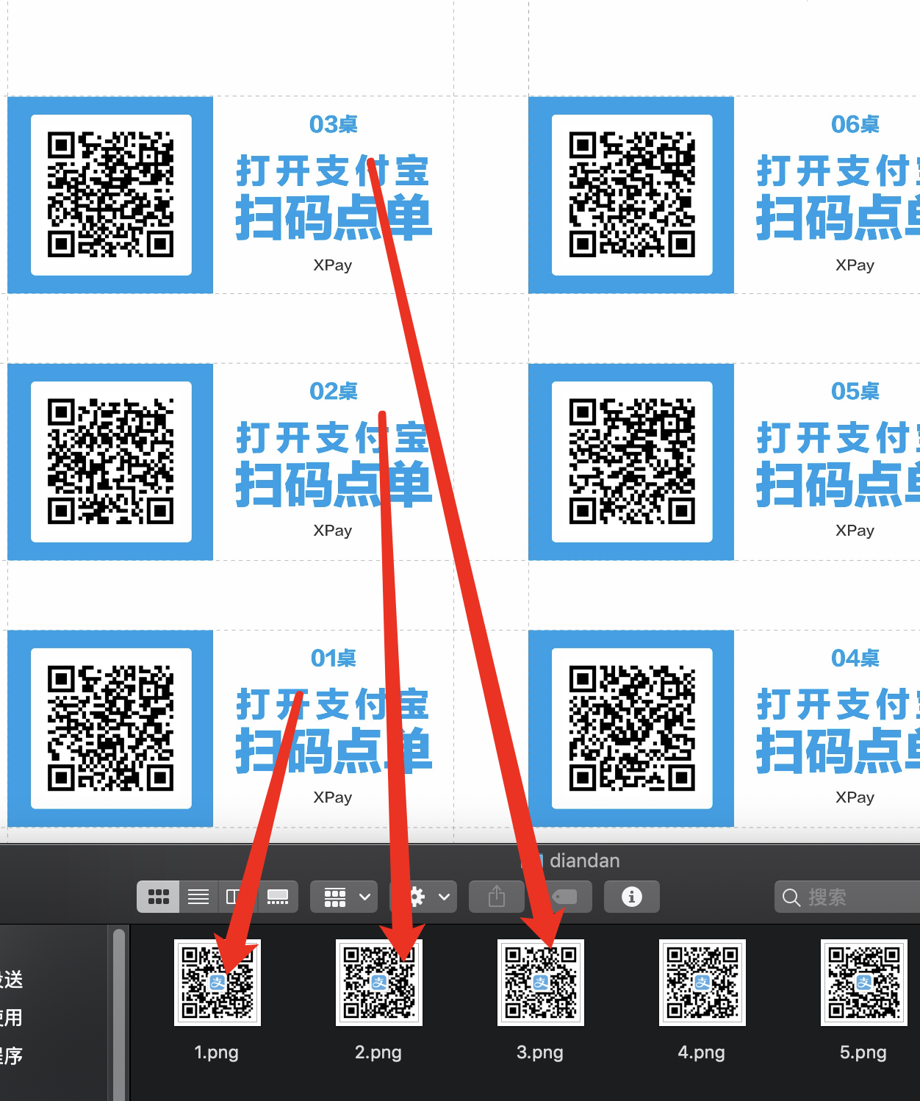

1. 由于目前支持h5打开记得在diandan.html中修改对应二维码解析后的链接

